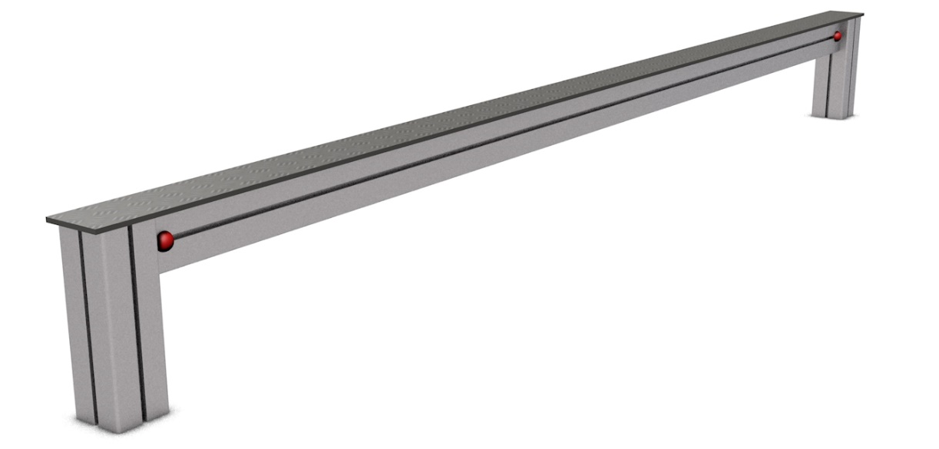

SB 001 AL

SPORTOVNÍ A
BALANČNÍ PRVKY

3 – 14 let věková kategorie.
Do 6 let doporučujeme dozor odpovědné osoby.
Umístění zařízení v exteriéru a povrch dle ČSN EN 1176 v platném znění
Zařízení certifikováno dle ČSN EN 1176

Rozměr zařízení (d x š x v)
2,5 x 0,1 x 0,3 m
Bezpečnostní zóna 5,5 x 3,1 m
(není nutné vybudování dopadové plochy)
Plocha 17 m2
Obvod 8,6 m
Výška volného pádu 0,3 m

Obrázek je pouze ilustrační.

